АДМИНИСТРАЦИЯ ЛЕНИНГРАДСКОЙ ОБЛАСТИ
КОМИТЕТ ПО КУЛЬТУРЕ ЛЕНИНГРАДСКОЙ ОБЛАСТИ

ПРИКАЗ

«___»____________2018 г. №___________________
Санкт-Петербург

Об установлении границ территории объекта культурного наследия федерального значения «Памятник–стела, установленный
на рубеже обороны в 1941 г. города Тихвина», расположенного по адресу: Ленинградская область, Тихвинский район,
близ деревни Кайвакса, у шоссе Тихвин - Лодейное Поле

В соответствии со ст. ст. 3.1, 9.1, 20, 33 Федерального закона от 25 июня 2002 года № 73-ФЗ «Об объектах культурного наследия (памятниках истории и культуры) народов Российской Федерации», ст. 4 областного закона от 25 декабря 2015 года № 140-оз «О государственной охране, сохранении, использовании и популяризации объектов культурного наследия (памятников истории и культуры) народов Российской Федерации, расположенных на территории Ленинградской области», п. 2.2.1. Положения о комитете по культуре Ленинградской области, утвержденного постановлением Правительства Ленинградской области от 24 октября 2017 года № 431, приказываю:

- Установить границы территории объекта культурного наследия федерального значения «Памятник–стела, установленный на рубеже обороны в 1941 г. города Тихвина», расположенного по адресу: Ленинградская область, Тихвинский район, близ деревни Кайвакса, у шоссе Тихвин - Лодейное Поле (далее – Памятник), поставленного на государственную охрану постановлением Совета Министров РСФСР от 4 декабря 1974 г. № 624 «О дополнении и частичном изменении постановления Совета Министров РСФСР от 30 августа 1960 года № 1327 «О дальнейшем улучшении дела охраны памятников культуры в РСФСР».
- Отделу по осуществлению полномочий Российской Федерации в сфере объектов культурного наследия департамента государственной охраны, сохранения и использования объектов культурного наследия комитета по культуре Ленинградской области обеспечить:
- внесение соответствующих сведений в Единый государственный реестр объектов культурного наследия (памятников истории и культуры) народов Российской Федерации;
- копию настоящего приказа направить в сроки, установленные действующим законодательством, в федеральный орган исполнительной власти, уполномоченный Правительством Российской Федерации на осуществление государственного кадастрового учета, государственной регистрации прав, ведение Единого государственного реестра недвижимости и предоставление сведений, содержащихся в Едином государственном реестре недвижимости, его территориальные органы.
- Отделу взаимодействия с муниципальными образованиями, информатизации и организационной работы комитета по культуре Ленинградской области обеспечить размещение настоящего приказа на сайте комитета по культуре Ленинградской области в информационно-телекоммуникационной сети «Интернет».
- Контроль за исполнением настоящего приказа возложить на заместителя начальника департамента государственной охраны, сохранения и использования объектов культурного наследия комитета по культуре Ленинградской области.
- Настоящий приказ вступает в силу со дня его официального опубликования.

Председатель комитета Е.В. Чайковский

Подготовил:

Главный специалист отдела по осуществлению полномочий Российской Федерации в сфере объектов культурного наследия департамента государственной охраны, сохранения и использования объектов культурного наследия комитета по культуре Ленинградской области
_____________________________ О.А. Белоусова

Согласовано:

Заместитель председателя комитета по культуре Ленинградской области - начальник департамента государственной охраны, сохранения и использования объектов культурного наследия
_____________________________ А.Н. Карлов

Заместитель начальника департамента государственной охраны, сохранения и использования объектов культурного наследия комитета по культуре Ленинградской области
_____________________________ Г.Е. Лазарева

Начальник сектора правового обеспечения департамента государственной охраны, сохранения и использования объектов культурного наследия комитета по культуре Ленинградской области
______________________________О.А. Лавриненко

Ознакомлен:

Начальник отдела взаимодействия с муниципальными образованиями, информатизации организационной работы комитета по культуре Ленинградской области

_____________________________ Т.А. Павлова

Заместитель начальника департамента государственной охраны, сохранения и использования объектов культурного наследия комитета по культуре Ленинградской области
_____________________________ Г.Е. Лазарева

Приложение № 1
к приказу комитета по культуре
Ленинградской области
от «___» _____________2018 г.
№ _________________________

Карта (схема) границ территории объекта культурного наследия федерального значения «Памятник–стела, установленный на рубеже обороны в 1941 г. города Тихвина», расположенного по адресу: Ленинградская область, Тихвинский район, близ деревни Кайвакса, у шоссе Тихвин - Лодейное Поле
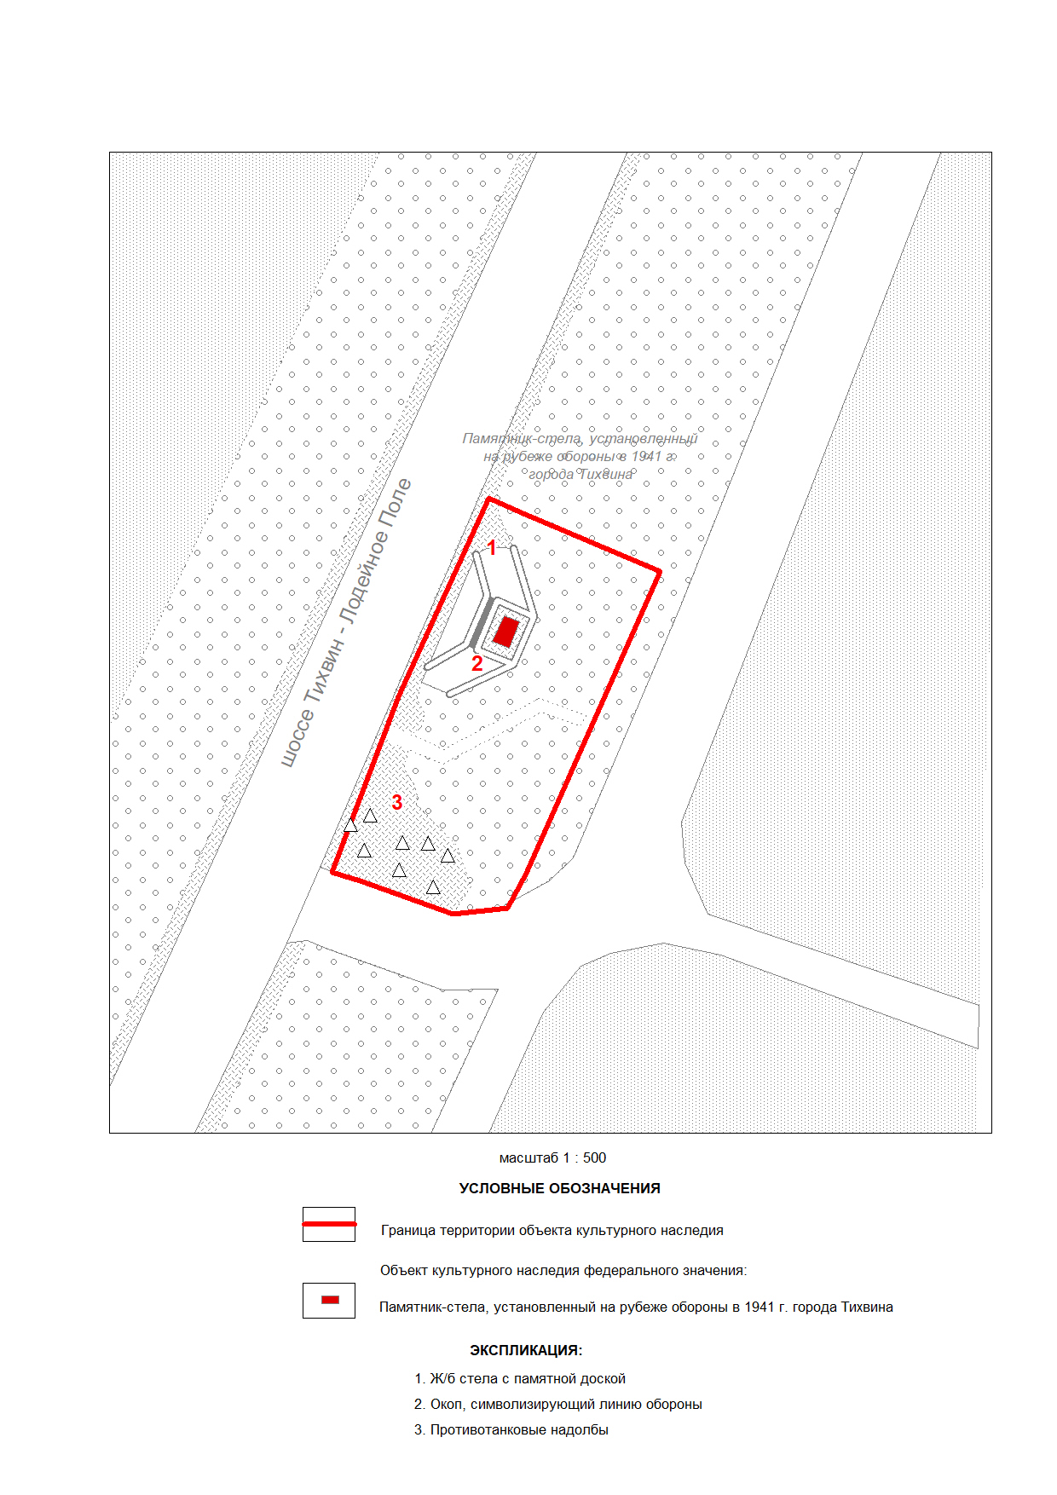

Карта (схема) поворотных точек границ территории объекта
культурного наследия федерального значения «Памятник–стела, установленный на рубеже обороны в 1941 г. города Тихвина», расположенного по адресу: Ленинградская область, Тихвинский район,
близ деревни Кайвакса, у шоссе Тихвин - Лодейное Поле

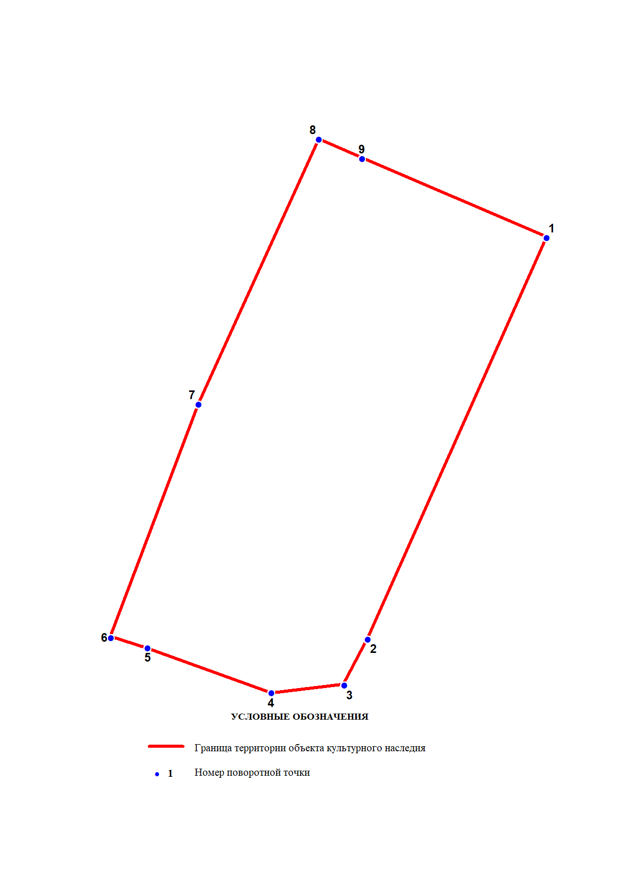

Перечень координат поворотных (характерных) точек границ территории объекта культурного наследия федерального значения «Памятник–стела, установленный на рубеже обороны в 1941 г. города Тихвина», расположенного по адресу: Ленинградская область, Тихвинский район, близ деревни Кайвакса, у шоссе Тихвин - Лодейное Поле
Обозначение (номер) характерной точки | Долгота (Х) | Широта (Y)
1 | 412973.43 | 3222911.49
2 | 412943.41 | 3222898.15
3 | 412939.96 | 3222896.37
4 | 412939.4 | 3222890.92
5 | 412942.74 | 3222881.69
6 | 412943.52 | 3222878.91
7 | 412960.97 | 3222885.47
8 | 412980.77 | 3222894.48
9 | 412979.32 | 3222897.7
Определение географических координат характерных точек границы территории объекта культурного наследия выполнено в местной системе координат МСК-47 зона 3

Режим использования территории объекта культурного наследия федерального значения «Памятник–стела, установленный на рубеже обороны в 1941 г. города Тихвина», расположенного по адресу: Ленинградская область, Тихвинский район, близ деревни Кайвакса, у шоссе Тихвин - Лодейное Поле

На территории Памятника разрешается:

- проведение работ по сохранению объекта культурного наследия (меры, направленные на обеспечение физической сохранности и сохранение историко-культурной ценности объекта культурного наследия, предусматривающие консервацию, ремонт, реставрацию, включающие в себя научно-исследовательские, изыскательские, проектные и производственные работы, научное руководство за проведением работ по сохранению объекта культурного наследия, технический и авторский надзор за проведением этих работ);
- реконструкция, ремонт инженерных коммуникаций, благоустройство, озеленение, установка малых архитектурных форм, иная хозяйственная деятельность (по согласованию с региональным органом охраны объектов культурного наследия), не противоречащая требованиям обеспечения сохранности объекта культурного наследия и позволяющая обеспечить функционирование объекта культурного наследия в современных условиях, обеспечивающая недопущение ухудшения состояния территории объекта культурного наследия.

На территории Памятника запрещается:

- строительство объектов капитального строительства;
- проведение земляных, строительных, мелиоративных работ и иных работ, за исключением работ по сохранению объекта культурного наследия или его отдельных элементов, сохранению историко-градостроительной или природной среды объекта культурного наследия;
- установка рекламных конструкций, распространение наружной рекламы;
- осуществление любых видов деятельности, ухудшающих экологические условия и гидрологический режим на территории объекта культурного наследия, создающих вибрационные нагрузки динамическим воздействием на грунты в зоне их взаимодействия с объектом культурного наследия.

